苏州工业园区服务外包职业学院
电梯维护保养招标书
采购单位： 苏州工业园区服务外包职业学院
采购及改造项目： 外包学院电梯维护保养

苏州工业园区服务外包职业学院电梯日常维护保养服务进行招标，具有特种设备安装维修许可的在苏州市域内进行工商登记的电梯维护保养单位并经苏州市质量技术监督局备案的单位，具有良好的维护保养业绩及信誉的单位均可参加投标，欢迎符合投标人资格要求、有提供服务能力的单位参加投标。
一、维护保养服务费报价表
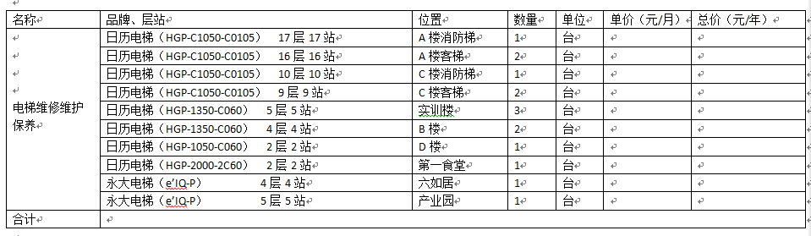
金额（大写）：
报价商（公章）： 联系人： 电话：
二、踏勘现场：投标人在获取招标文件后自行进行现场踏勘。踏勘联系人：王善：17351235512
三、电梯日常维护保养服务期限：自签订合同之日起一年。苏州工业园区服务外包职业学院根据服务质量与中标方协商是否续签保养合同。
四、投标文件要求：1、维护保养服务费报价表；2、投标人的营业执照副本；3、投标人的税务登记证副本；4、特种设备安装维修许可证；5、法人代表身份证复印件；投标代表非法人代表的，需提供“法定代表人授权书”原件及投标代表本人身份证复印件；6、投标人近一年业绩一览表（样表如附1）。7、服务承诺：包含，固定服务电话、24小时应急响应电话号码；服务人员配备数量、承诺应急响应能达到的最快时限及排除故障时限。
五、付款条件：
中标单位保养按季付款，每三个月月底付款。
六、电梯维护保养服务要求：
1、保证电梯安全运行。
2、日常维护保养应遵守的标准：
①电梯使用管理与维修保养规则TSG T5001-2009
②电梯维修规范GB/T 18775-2002
③电梯安装使用维护说明书
④维保合同
3、须提供24小时的应急响应服务，且能在接到故障或事故报警后60分钟内到达现场，并能提供正常连续的服务直至故障或事故排除。对电梯困人事故要求在到达现场后10分钟内把乘客从轿厢中救出。
4、在日常维护保养期内，须经法定定期检验无因维护保养原因的不合格项目存在。
5、如因电梯故障或损坏，中标单位有责任负责及时将其修复或更换，使电梯恢复安全、正常运行，需要更换零配件的，零配件费用双方另行协商确定。
七、苏州工业园区服务外包职业学院根据服务质量与中标方协商是否续签保养合同。
八、评标办法：
1、本次招标评标采用为综合评分法，即在满足招标文件实质性要求前提下，按照招标文件中规定的评分标准和各项因素进行综合评审后，以评标总得分最高的投标人作为中标候选人。
2、评标委员会各成员独立对每个进入打分程序的有效投标人的标书技术和资质部分以打分的形式进行评审和评价。
3、对评委的评分(除价格分外)进行统计汇总，(评委人数在5人以下(含5人)的，直接算术平均计算得分;评委人数在5人以上的，则去掉一个最高、一个最低分后算术平均计算得分)，计算出每个投标人的得分，加上价格得分即为每个投标人的综合得分。
4、如出现评标总得分最高的投标人有两个或两个以上的，以投标报价较低者优先作为中标候选人，如果投标报价也相同的，则由公证机构组织以抽签方式确定中标候选人。
5、评分标准:
（一）价格基准分：50分
第一步：投标报价低于或等于财政预算价格的，为有效投标报价。超财政预算的投标报价为无效投标报价。无效投标报价的投标文件不进行评审，也不得标。
第二步：在所有有效投标报价中满足招标文件要求，且投标价格最低的投标报价为评标基准价，其价格分为45分，其他投标人的价格分按照下列公式计算（计算结果四舍五入保留两位小数）
投标报价得分＝（评标基准价/投标报价）×45％×100
（二）公司评价： 24分
1、投标人销售业绩比较 16分
维修过日立电梯的每一个合同加4分最多不超过16分
2、客户满意度比较（提供客户满意度证明） 4分
3、投标文件的规范性、完整性比较。包括：授权委托书（如有授权）；投
标报价表；投标人《营业执照》副本复印件；投标人《税务登记证》副本复印件；投标人法定代表人身份证复印件；投标人授权委托人身份证复印件（如有授权）； 4分
（三）维保方案：
1、售后服务体制（5分），根据服务体制酌情给分，最高不超过5分
2 、维保方案的工作内容及措施（5分），根据服务内容酌情给分，最高不超过5分；
3、针对学院拟采用的管理规划（5分），根据规划内容酌情给分，最高不超过5分；
4、零配件的供应管理（5分），根据配件是否为原厂，以及提供时间酌情给分，最高不超过5分 ；
5、工作人员人数安排，以及上岗证书情况（6分），根据人数以及证书复印件等酌情给分，最高不超过6分。

九、投标商自行打印本报价函进行投标报价，报价为最终报价，本报价函填写好后的投标文件用文件袋密封并在封口处贴封条并加盖公章（密封见图样），于2020年1月15日上午11：00前送至苏州工业园区服务外包职业学院（工业园区若水路99号）A楼601，逾期无效。
投标书接收人：苏州工业园区服务外包职业学院A601事务保障中心工作人员联系电话：王善：17351235512

苏州工业园区服务外包职业学院
2020年1月8日
附表1：
投标人近一年业绩一览表
填表日期：

序号 | 电梯使用单位 | 电梯台数 | 合同签订时间 | 联系人

